“비만 넘어 항암으로 혁신 확장”…한미, AACR서 차세대 신약 대거 공개
<American Association for Cancer Research, 미국암연구학회>

한미약품, 8개 신약의 연구 결과 9건 발표…4년 연속 국내 최다 기록
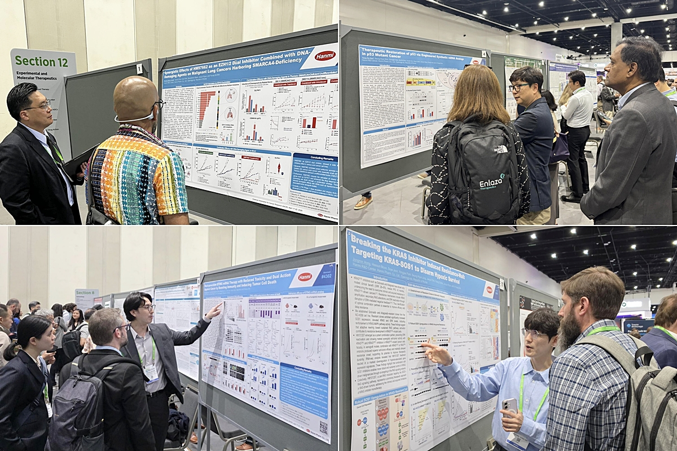
mRNA, TPD, ADC 등 차세대 모달리티 기반 항암 기술 경쟁력 조명
<사진> 한미약품 R&D센터 연구원들이 4월 17일부터 22일(현지시각)까지 미국 샌디에이고에서 열린 ‘미국암연구학회(AACR 2026)’에서 혁신 항암신약 연구 결과가 담긴 포스터 내용을 참석자들에게 설명하고 있다.

(2026년 4월 28일) 한미약품이 차세대 모달리티를 융합한 폭넓은 기술력이 담긴 항암 신약 파이프라인을 대거 선보여 글로벌 제약바이오 업계의 주목을 받았다.

글로벌 항암 시장에서 핵심 기술로 부상한 메신저 리보핵산(mRNA)과 표적 단백질 분해(TPD), 항체-약물 접합체(ADC), 이중항체 등 다양한 접근 방식의 신규 과제를 다수 도출하며 미래 성장동력을 확보해 나가고 있다.

한미사이언스 핵심 사업회사 한미약품은 지난 17일부터 22일(현지시각)까지 미국 샌디에이고에서 열린 ‘미국암연구학회(AACR 2026)’에서 8개 신약 후보물질에 대한 9건의 연구 결과를 발표했다고 28일 밝혔다.

한미약품이 4년 연속 국내 제약바이오 업체 중 가장 많은 연구 성과를 발표한 것이어서, 한미가 항암 분야에서 쌓아온 R&D 역량을 토대로 암 치료 패러다임을 바꾸는 다양한 모달리티를 활용한 신약개발에 앞장서고 있음을 입증했다는 평가다.

이번 학회에서 한미약품이 발표한 항암 파이프라인은 ▲암세포에만 많이 발현하는 특정 단백질을 선택적으로 조절하는 표적항암제 ▲차세대 모달리티 기반 표적항암제 ▲몸속 면역세포를 활성화해 항종양 반응을 유도하는 차세대 모달리티 기반 면역항암제 등 크게 세 가지로 분류된다.

먼저 표적항암제 분야에서는 ▲EZH1/2 이중저해제(HM97662) ▲선택적 HER2 저해제(HM100714) ▲SOS1-KRAS 상호작용 저해제(HM101207) 등 다양한 표적과 기전적 차별성을 갖춘 신약 후보물질의 연구 결과가 공개됐다.

HM97662는 EZH1과 EZH2 단백질을 동시에 억제하는 ‘이중 저해 기전’을 통해 기존 EZH2 선택적 저해제 대비 우수한 항암 효능과 내성 극복 가능성을 갖춘 차세대 혁신 표적 치료제로 개발되고 있다.

이번 학회에서 한미약품은 해당 신약이 SMARCA4 결손 등 특정 유전자 변이를 가진 고형암 동물 모델에서 DNA 손상 유도제(DNA damaging agent)와 병용 시 항암 효력 시너지를 확인한 결과를 발표했다. 특히 HM97662와 DNA 손상 유도제의 반복 병용 투약에서 기존 약물에 대한 내성 극복 가능성이 확인됨에 따라, 해당 연구를 토대로 적응증을 구체화한 뒤 후속 병용 임상시험으로의 확장을 추진할 계획이다.

HM100714는 HER2 변이 암에서 강력한 항암 효능과 함께 낮은 EGFR(표피 성장인자 수용체) 관련 독성을 바탕으로, 엔허투 내성 이종이식 마우스 모델에서 항종양 활성이 확인됐고, 뇌 및 연수막 전이 모델에서도 우수한 효능과 양호한 안전성 프로파일을 나타냈다. 한미약품은 바이오인포매틱스 및 머신러닝 기반 분석을 통해 75종 세포주 패널에서 약물 민감성을 예측하고, 이를 토대로 최적 적응증을 도출해 경구용 신약으로서의 임상 개발 근거를 확보했다.

SOS1-KRAS 상호작용 저해제 HM101207은 암을 유발하는 유전자 돌연변이 중 치명적인 KRAS의 활성화를 억제하기 위해 신호전달 과정에서 핵심 역할을 하는 SOS1과 KRAS 간의 결합을 차단하는 새로운 기전의 신약으로, 이번 학회에서는 KRAS 신호 억제와 함께 저산소 관련 유전자 발현을 조절해 KRAS 의존성 암종에서 치료 가능성을 제시했다.

특히 HM101207은 다양한 RAS/MAPK 신호 경로 저해제와 병용 시 KRAS G12C 변이 암세포주에서 시너지 항종양 효과를 나타냈고, KRAS 변이 이종이식 마우스 모델에서는 KRAS G12C 저해제 또는 RAS 저해제와의 병용 투여 시 단독 투여 대비 내성 발생을 유의미하게 지연시키는 항종양 효력이 확인됐다.

차세대 모달리티 기반 표적항암제 분야에서는 한미의 신규 모달리티 ‘표적 단백질 분해(TPD)’ 플랫폼 기술을 적용한 경구용 신약인 ▲EP300 선택적 분해제에 대한 연구 성과가 발표됐다.

EP300 선택적 분해제는 한미약품 연구진이 분자 동역학 시뮬레이션 정보에 기반한 구조 설계를 통해 해당 물질을 최적화하고, 생물정보학 프레임워크와 머신러닝 모델을 활용해 EP300 분해에 가장 민감한 고형암 적응증을 선별했다.

이번 학회에서 한미약품은 해당 신약이 마우스 이종이식 고형암 동물 모델에서 기존 EP300/CBP 이중 저해제 대비 낮은 독성을 보이면서도 우수한 항암 효력을 나타낸 결과를 공개하며 ‘합성치사(synthetic lethality)’ 기전을 규명했다.

차세대 모달리티 기반 면역항암제 분야에서는 ▲STING mRNA 항암 신약 ▲p53 mRNA 항암 신약과, 북경한미약품이 주도적으로 개발 중인 ▲4-1BB x PD-L1 이중항체(BH3120) ▲B7H3 x PD-L1 이중항체 ADC(BH4601) 등 차세대 다중특이성 항체 기반 파이프라인의 연구 성과가 소개됐다.

STING mRNA 항암 신약은 STING(Stimulator of IFN Genes) 경로를 리간드(ligand) 결합 없이 직접 활성화해 항종양 면역 반응을 유도하는 치료제로, 전신 투여가 가능하도록 설계된 점이 차별화된 특징이다.

한미약품은 동물 모델의 정맥 및 근육 투여 시 유의미한 종양 성장 억제 효과를 확인했으며, 기존 면역치료에 반응하지 않는 ‘immune-cold’ 종양에서도 면역세포 증가와 항암 효능을 입증했다. 특히 면역 활성화와 함께 암세포 증식을 직접 억제하면서 정상세포의 생존 능력은 유지하는 ‘이중 기전’을 규명했다.

p53 mRNA 항암 신약은 종양억제 단백질인 p53을 세포 내에서 정상적으로 발현시켜 암세포의 자멸을 유도하는 치료제로, 이번 학회에서는 2건의 연구 결과가 공개됐다.

한미약품은 해당 신약이 난소암 동물 모델에서 기존 약물 대비 우수한 항암 효능과 양호한 안전성을 나타낸 결과를 확인했으며, 전사체 기반 분석을 통해 p53 복원 치료에 대한 반응성을 사전에 예측하고 적용 가능성이 높은 암종을 선별할 수 있는 전략을 제시했다. 이를 통해 p53 복원 치료의 정밀의학적 적용과 함께 DNA 손상 기반 항암제와의 병용 치료 전략 확대 가능성을 보여줬다.

BH3120은 하나의 항체가 서로 다른 두 개의 표적에 동시 결합하는 이중항체 플랫폼 기술 ‘펜탐바디’를 적용한 항암신약으로, 암세포만 공격하는 표적 항암치료와 면역세포를 활성화시키는 면역 항암치료를 동시에 가능하게 한다.

이번 학회에서는 CD3 T세포 결합체(T cell engager, TCE)와 BH3120의 병용에서 두 기전이 상호 보완적으로 작동해 항암 효과를 증폭시키는 면역 작용 메커니즘 연구 결과를 공개했다. TCE는 체내 T세포를 직접 활성화하는 면역항암 핵심 접근법으로, 최근 미국 식품의약국(FDA) 허가 사례가 증가하며 차세대 항암 기술로 주목받고 있다.

BH4601은 B7H3와 PD-L1을 동시에 표적하는 이중특이적 항체-약물접합체(ADC) 기반 차세대 항암 프로젝트로, 이번 학회에서는 다양한 고형암에서 발현되는 두 단백질을 일괄 타깃해 기존 ADC 대비 약물 내성 감소와 면역 기능 활성화를 유도하고, 향상된 항종양 활성을 구현하는 차별화된 기전을 제시했다.

한미약품 최인영 R&D센터장은 “올해 AACR 행사에서는 글로벌 신약개발 흐름을 선도하는 차세대 모달리티 중심 항암 파이프라인을 선보여 과학적 근거에 기반한 한미의 R&D 기술 경쟁력을 많이 알리고, 그 역량에 대해 높은 평가를 받았다”며 “앞으로도 차별화된 기술 융합과 전략적 연구개발을 통해 혁신 성장동력을 확보하고, 신기술을 연구 전반에 접목하여 한미의 미래 가치를 한층 확장해 나가겠다”고 말했다.

<끝>

■ 자료 문의 : 장진혁 차장 (02 410 0429) / 김예지 과장 (02 410 0411)

